Eine Konsole für Senioren

Verein „Wi helpt di“ bietet „memoreBox“ zum Ausleihen an – Sechs Spiele zur Auswahl
Aktualisiert: 01.10.202117:53
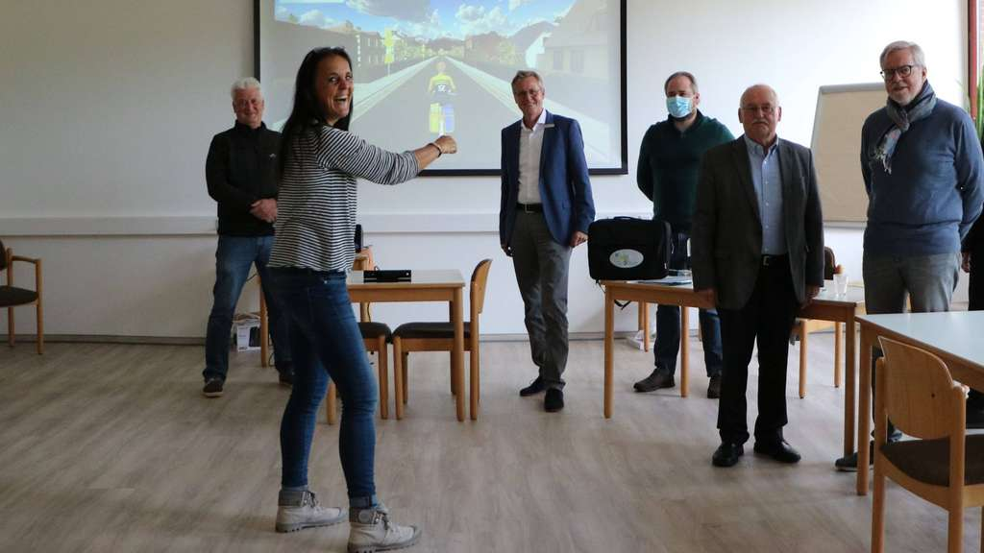
+
© Terrasi
Spielt Postbote: „Wi helpt di“-Vorständin Hella Einemann-Gräbert. Sie, Jugenddiakon Jochen Wecker, Jörg Niemann, LzO-Stiftung), Michael Jaskulewicz (Stiftung Wilhelmina), Detlef Sonnenberg, Robert Wittkowski und Gerd Behrens (alle LzO-Stiftung, von links) freuen sicch über die neue Spielekonsole.
Neerstedt – Kegeln, tanzen, Tischtennis spielen, singen, den Alltag eines Briefträgers erleben oder sonntags mit dem Motorrad neue Orte erkunden – all das ist möglich. Zwar nicht live, aber virtuell. Und zwar mit der gesten-gesteuerten Spielekonsole „memoreBox“, die speziell für Senioren in Pflegeeinrichtungen entwickelt wurde. Der Dötlinger Verein „Wi helpt di“ hat sich eine solche Konsole angeschafft und sie am Freitagmittag im Haus der Generationen in Neerstedt vorgestellt. Mit dabei waren die finanziellen Unterstützer des Projektes sowie Jugenddiakon Jochen Wecker.
Doch vorher hatte Michael Jaskulewicz von der Stiftung Wilhelmina die neueste Errungenschaft erst einmal ausprobiert. Er entschied sich für die Sonntagsfahrt. Sein Ziel: das Holstentor in Lübeck. Eine freundliche weibliche Stimme begrüßte den Spieler mit den Worten „Schön, Sie begrüßen zu dürfen“, dann schoss eine Kamera ein Foto von ihm. Danach ging es auch schon los und das Motorrad fuhr über die Autobahn. Währenddessen musste der Spieler Hindernissen ausweichen oder der richtigen Beschilderung folgen. Hintergrundmusik begleitete ihn bei seiner Tour.

Spielekonsole kostet 4 200 Euro
Neben der LzO-Stiftung Wildeshauser Geest (3 000 Euro) hat die Stiftung Wilhelmina das Projekt mit 2 500 Euro finanziell unterstützt. „Wi helpt di“-Vorständin Hella Einemann-Gräbert bedankte sich sowohl bei Jaskulewicz als auch bei Jörg Niemann, Gerd Behrens, Robert Wittkowski und Detlef Sonnenberg vom Stiftungsrat der LzO. Warum sich „Wi helpt di“ zum Kauf entschloss? „Während Corona hat man Zeit und man überlegt, was macht man eigentlich: Menschen sitzen Zuhause. Und denen wollten wir etwas bieten. Bewegen und geistig sowie körperlich fit bleiben ist verdammt wichtig“, so Einemann-Gräbert. Anfangs seien die Geräte der Firma „RetroBrain R&D“ noch sehr teuer gewesen, jetzt hat sich „Wi helpt di“ eins für knapp 4 200 Euro angeschafft.
Zwischen sechs Spielmodulen können die Nutzer wählen. Bürger ab 60 Jahren können die Box kostenlos ausleihen, aber auch Enkel, die ihrer Großmutter mit einem gemeinsamen Spieleabend zum Geburtstag eine Freude machen wollen, nannte die Vorständin Beispiele. „Über mich kann man das Ding ausleihen“, sagte Wecker. „Wir wünschen uns, dass sich die Generationen hier treffen.“ Einige Spiele könnten mehrere Personen gleichzeitig nutzen. Insbesondere Senioren und Kinder könnten sich zusammensetzen und die Konsole ausprobieren. „Aber Sie haben eben das Tempo gesehen: An Jugendliche komme ich nicht ran. Für die ist das zu langsam“, sagte Wecker und lachte. Die Nutzung sei ganz einfach, so Einemann-Gräbert. „Es geht nur über Gestik.“

Sechs verschiedene Spielmodule
Die Box hat also keine Controller. Auch Menschen im Rollstuhl können mitspielen, erklärte sie. Die Konsole fördere die kognitiven Fähigkeiten. Ein weiterer Vorteil sei die Sturzprävention. Es sei wissenschaftlich belegt, so Einemann-Gräbert, dass die Box gesundheitsfördernd ist. Aber auch der soziale Aspekt spiele eine wichtige Rolle: „Es ist etwas anderes, ob ich das alleine zuhause mache oder es hier gemeinsam in einer Gruppe ausprobiere“, meinte Jaskulewicz. „Wenn Angehörige Spaß haben, das auszuprobieren, haben Demenzkranke vielleicht auch Lust, das zu testen.“ Das Zauberwort bei Demenz sei: ausprobieren.
Nach Vorstellung der Spielekonsole bekamen der Jugenddiakon und Niemann auch Lust und traten beim Tischtennis gegeneinander an. Einemann-Gräbert fuhr im Anschluss als Postbotin mit dem Fahrrad durch eine Wohnsiedlung und musste Briefe in die richtigen Kästen werfen. „Jeder in Dötlingen ist willkommen, das auszuprobieren“, betonte die Vorständin.

